УДК 004.6

Автоматизация обработки данных успеваемости в системах онлайн-обучения
А. Д. Козенко
Московский политехнический университет
127550, Москва, ул. Прянишникова, 2А
e-mail: kozenko.arseniy@gmail.com

Automation of Academic Performance Data Processing in Online Learning Systems
- D. Kozenko
Moscow Polytechnic University
127550, Moscow, st. Pryanishnikova, 2A
e-mail: kozenko.arseniy@gmail.com
Аннотация
В данной статье рассматриваются актуальные вопросы автоматизации обработки данных успеваемости в системах онлайн-обучения. В процессе работы проведен анализ данных, которые могут использоваться в образовательных системах, а также определены особенности их структуры, которые не позволяют эффективно обрабатывать данные вручную. На основе проведенного анализа дан обзор ключевых методов и средств автоматизации, в том числе современных подходов к образовательной аналитике. Определены критерии выбора средств автоматизации. Предложена обобщенная архитектура системы обработки данных, описаны ее ключевые компоненты и принципы взаимодействия. В заключение показаны преимущества автоматизации, результатом которой становится повышение эффективности анализа успеваемости.
Abstract
This article discusses current issues related to the automation of academic performance data processing in online learning systems. In the course of the work, an analysis was carried out of the data that can be used in educational systems, and the structural features that make manual data processing inefficient were identified. Based on this analysis, a review of key automation methods and tools is provided, including modern approaches to learning analytics. Criteria for selecting automation tools are defined. A generalized architecture of a data processing system is proposed, along with a description of its key components and principles of interaction. In conclusion, the advantages of automation are demonstrated, resulting in increased efficiency of performance analysis.
Ключевые слова: автоматизация обработки данных, системы онлайн-обучения, успеваемость студентов, LMS, образовательная аналитика, Educational Data Mining, архитектура информационной системы
Keywords: data processing automation, online learning systems, student academic performance, LMS, learning analytics, Educational Data Mining, information system architecture

Современная система образования характеризуется интенсивным внедрением цифровых технологий. Системы управления обучением (LMS), электронные журналы, системы тестирования стали незаменимыми элементами образовательного процесса, формирующими значительные объемы данных об успеваемости студентов. Эти данные необходимы для оценки качества обучения [1], [2]. Однако, ручной обработке этих данных посвящается большое количество времени, а также возможны ошибки.
Суть проблемы заключается в отсутствии системного подхода к автоматизации обработки данных об успеваемости, которые необходимо принимать во внимание.
Объект исследования представляют собой системы онлайн-обучения. Предмет исследования представлен процессом автоматизации обработки данных об успеваемости.
Цель работы заключается в определении особенностей структуры данных об успеваемости, обобщении существующих методов автоматизации, а также разработке обобщенной архитектуры системы обработки данных. С целью достижения поставленной задачи используются следующие методы: анализ научно-методической и технической литературы, классификация подходов к автоматизации, сравнительный анализ инструментов, структурное проектирование информационных систем.
Практическая значимость заключается в возможности использования полученных результатов при выборе инструментов автоматизации и проектировании информационных систем. Предложенные критерии и архитектура позволяют учитывать масштаб образовательной организации и доступные ресурсы при внедрении систем аналитики успеваемости.
Анализ и классификация данных успеваемости в системах онлайн-обучения
В современных системах онлайн-обучения образуются разнородные данные, которые могут быть использованы для анализа успеваемости. По своему содержанию они разделяются на четыре основных типа: результаты оценивания (оценки за задания, тесты, экзамены), данные об активности (количество входов, время работы, участие в форумах), временные характеристики (дата выполнения заданий, соблюдение сроков) и метаданные курсов (структура, сложность заданий) [5]. Распределение типов образовательных данных показано на рисунке 1.

Рисунок 1. Распределение типов данных успеваемости
Различные компоненты электронной информационно-образовательной среды, представленные на таблице 1, могут служить источником данных:
Таблица 1 – Источники данных успеваемости и способы доступа
Источник | Типы данных | Особенности доступа
LMS (Moodle, Canvas, Blackboard) | Оценки, логи активности, форумы, тесты | API, экспорт БД, выгрузка CSV [6]
Электронные журналы | Итоговые оценки, посещаемость | Часто изолированы, требуют интеграции
Платформы тестирования | Результаты тестов, время выполнения | API, выгрузка отчетов
Системы видеоконференций | Посещаемость вебинаров, активность | API, логи участия

Образовательные данные имеют определенные структурные характеристики, которые влияют на автоматизацию [5]. В частности, гетерогенность проявляется в том факте, что данные хранятся в нескольких независимых системах, что затрудняет их консолидацию. Второй структурной особенности – иерархичность – заключается в том, что образовательные данные вложены в определенной структуре, такой как «курсы» - «модули» - «элементы» (лекции, задания), что требует определенной схемы хранения. Временная динамика означает изменение успеваемости в течение семестра и циклический характер активности. Следовательно, в системах часто встречаются пропуски данных, требующие корректной интерпретации (как «0», «не выполнено» или «нет данных»).
Обработка данных традиционно предполагает выполнение некоторых операций в редакторах таблиц вручную. Однако, есть ряд существенных недостатков в ручной обработке данных [1], [2]. Например, она требует много времени (обработка данных по курсу со 100+ студентами занимает несколько часов), субъективна, ошибочна, не позволяет выполнить комплексный анализ (обнаружить скрытые закономерности), запаздывает в реагировании (проблема обнаруживается слишком поздно). Таким образом, ручная обработка оказывается неэффективной при массовом применении технологий онлайн-обучения. На рисунке 2 показано снижение временных затрат и ошибок, а также повышение масштабируемости при переходе от ручной обработки к автоматизации.

Рисунок 2. Сравнение ручной обработки и автоматизации
Чтобы автоматизировать данный процесс, нужно определиться со следующими требованиями, которые предъявляются к автоматизированной системе [3]. Например, автоматизированная система должна иметь в своей основе следующее [9]:
- Возможность консолидировать разнородные источники данных;
- Гибкость структуры хранения, позволяющая поддерживать иерархическую структуру данных (студент – курс – модуль – элемент);
- Включение временной динамики;
- Корректная обработка пропусков;
- Визуализация результатов;
- Автоматическая агрегация и определение статистики;
- Масштабируемость
Совокупность сформулированных требований задает ориентиры для выбора методов и инструментов автоматизации, а также для проектирования архитектуры системы.
Методы и средства автоматизации обработки данных
Анализ существующих подходов к автоматизации обработки данных успеваемости показывает, что их можно разделить на четыре категории:
Скриптовая автоматизация предполагает разработку скриптов (на Python, R, PHP, и т.д.), которые будут обрабатывать данные, извлекаемые из источников, и генерировать отчеты [2], [4]. Положительные стороны: гибкость, низкая стоимость, возможность использования с любыми системами. Минусы: требует навыков программирования.
ETL-процессы (Extract, Transform, Load) – это формализованный подход к созданию хранилищ данных. Данные извлекаются из различных источников, преобразуются в единый формат (очистка, нормализация, агрегация) и загружаются в централизованное хранилище [7] для последующего анализа. ETL-решения часто используют специализированные инструменты (Apache Airflow, Talend, SSIS) и обеспечивают поддержку регулярного выполнения с мониторингом ошибок. Положительные стороны: масштабируемость, надежность, возможность работы больших объемов данных. Минусы: требует развертывания дополнительной инфраструктуры и специалистов с высокой квалификацией.
BI-платформы (Power BI, Tableau, Google Looker Studio) – это готовые инструменты для построения дашбордов и визуализации данных [8]. Положительные стороны: наглядность, отсутствие необходимости программирования. Минусы: необходимость оплаты лицензии, ограничение гибкости.
Встроенные средства LMS и API-интеграция позволяют воспользоваться функционалом самих систем управления обучением (Moodle, Canvas, и т. д.) [6]. Положительные стороны: минимальная стоимость, связанная с внедрением, форматы данных стандартизированные. Минусы: функционал ограничен возможностями конкретной LMS.
Сравнительная характеристика подходов представлена в таблице 2. Критерии сравнения выбраны с учётом требований к автоматизированной системе, определённых в разделе 1.
Таблица 2 – Сравнение подходов к автоматизации
Критерий | Скриптовая автоматизация | ETL-процессы | BI-платформы | Встроенные средства LMS
Требуемые компетенции | Программирование | Программирование + администрирование | Работа с BI | Базовые навыки
Стоимость | Низкая | Средняя | Средняя/высокая | Низкая
Гибкость настройки | Высокая | Высокая | Средняя | Низкая
Визуализация | Требует реализации | Требует дополнительных средств | Встроенная | Ограничена
Масштабируемость | Средняя (зависит от реализации) | Высокая | Высокая | Низкая

Отличия в используемом методе определяются тремя видами факторов [3], [9]:
- Организационные факторы. Здесь могут учитываться масштаб образовательного учреждения (отдельно кафедра или в целом университет), финансовые возможности, периодичность обработки.
- Технические факторы. В этот раздел входят количество и вид используемых источников данных, а также уровень анализа, простота отчетов или же более сложный анализ.
- Компетентностные факторы. Здесь важным является наличие сотрудников с навыками программирования, уровень подготовки конечных пользователей [3].
На основе этих факторов могут быть предложены следующие рекомендации:
- Для одной кафедры или небольшого университета (менее 500 студентов) – скриптовая автоматизация на языке программирования Python [2] с выгрузкой данных из LMS [6]. Это решение можно реализовать без финансовых затрат и настроить для конкретных задач и потребностей.
- Для среднего вуза (500 - 5000 студентов) – использование встроенных функций LMS совместно с инструментами BI-платформы (Power BI или Google Looker Studio) [6], [8]. Такой вариант позволяет решать проблемы централизованности отчетности при ограниченных финансовых затратах.
- Для большого университета (более 5000 студентов) – разработка централизованного хранилища данных с помощью ETL-процессов на специализированном инструменте (например, Apache Airflow, Talend) или на языке программирования Python с оркестрацией. Визуализация будет обеспечена на BI-платформе [7], [8]. Такой подход обеспечивает масштабируемость, надежность и возможность выполнения сложной аналитики.
Сравнение количества затрачиваемого времени при ручной обработке и автоматизации показано на рисунке 3.

Рисунок 3. Зависимость времени обработки от количества студентов
Таким образом, проводимый анализ методов и средств автоматизации показывает, что основой для принятия решений по выбору метода является комплексный ряд факторов организационного, технического и компетентностного характера. В частности, наиболее универсальное решение для реализации методов автоматизации является комбинированное использование нескольких подходов, позволяющее учитывать особенности образовательной среды и обеспечивать масштабируемость системы.
Обобщенная архитектура системы обработки данных
На основе сформулированных требований можно представить обобщенную архитектуру автоматизированной системы обработки данных об успеваемости [9]. Архитектура будет иметь модульное строение, что даст гибкость и возможность масштабирования.
Модуль сбора данных будет заниматься извлечением данных из разных источников. Это будет возможно за счет подключения к LMS, электронным журналам, платформам тестирования. Реализовать это можно будет за счет работы с API или подключением напрямую к базе данных [6], [7].
Модуль хранения будет представлять собой единое хранилище, в котором данные будут консолидированы. Хранилище должно иметь возможность поддерживать иерархическую структуру данных (студент – курс – модуль – элемент) и иметь функцию сохранения временных меток.
Аналитический модуль будет заниматься обработкой данных. Это предполагает расчет различных статистических показателей (средние, медианы, распределение), агрегацию данных по разным уровням, обнаружение отклонений. Может быть реализован на языке программирования Python с использованием библиотек pandas и numpy [4].
Модуль визуализации предназначен для представления данных в удобной для пользователей форме. Он включает в себя формирование таблиц, графиков и интерактивных дашбордов [8].
Взаимодействие модулей происходит по принципу последовательности: сбор – хранение – обработка – визуализация. Такая организация позволяет заменять отдельные модули либо модифицировать их без изменения общей структуры.
На рисунке 4 представлена обобщённая архитектура автоматизированной системы обработки данных об успеваемости в виде диаграммы потока данных.
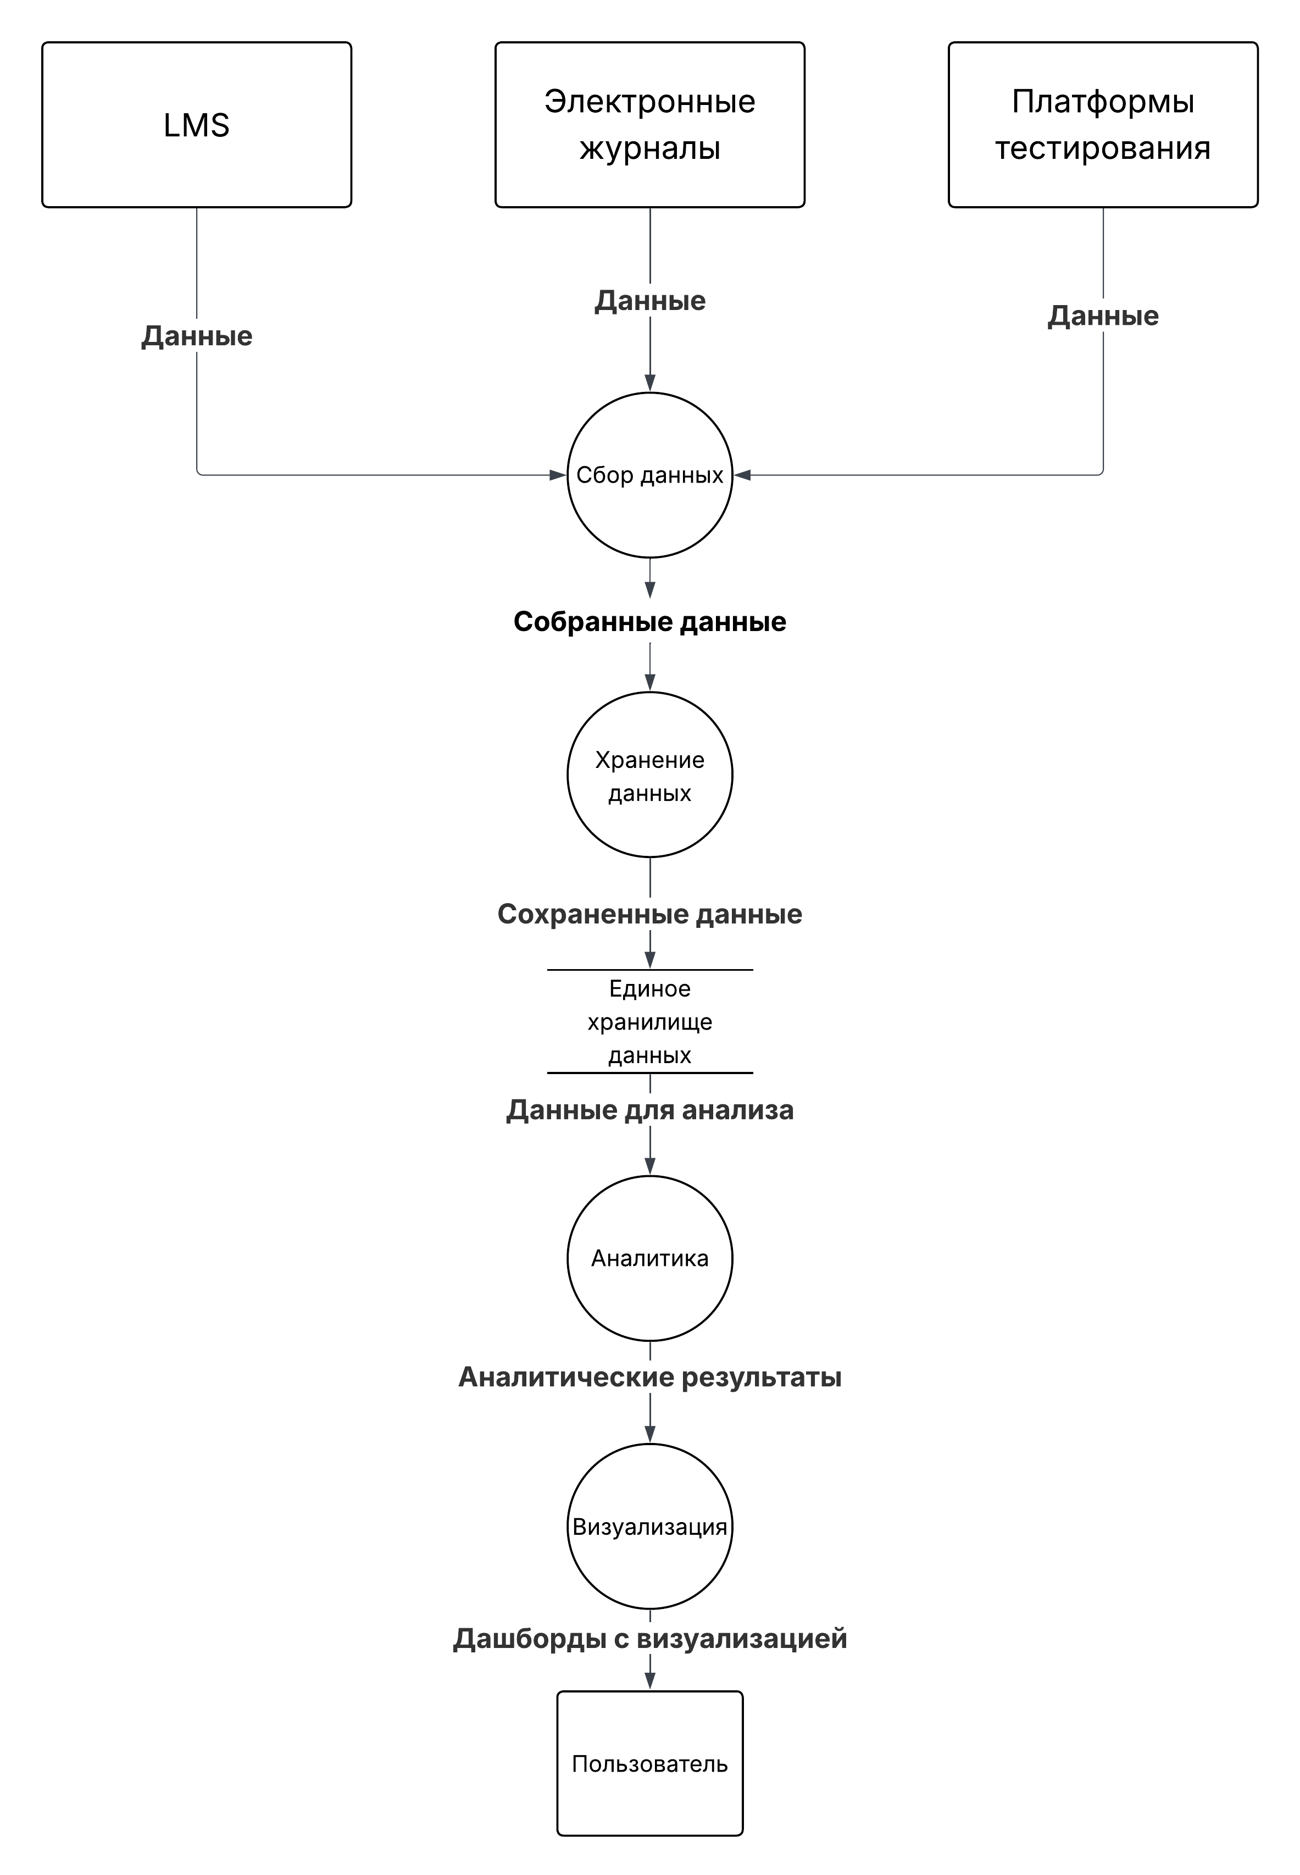
Рисунок 4. Диаграмма потока данных в обобщенной архитектуре системы
Представим гипотетический вариант использования такой архитектуры в реальности среднего университета. Исходные данные: данные об оценках и работе учащихся хранятся в LMS Moodle, данные об итогах – в электронном журнале.
Модуль сбора через API Moodle и электронный журнал извлекает информацию за данный семестр. Модуль хранения консолидирует информацию в общую базу данных. Модуль анализа высчитывает средний балл по каждому учебному курсу, распределение оценок по курсам, а также студентов, имеющих более трёх неудовлетворительных оценок.
Модуль визуализации генерирует дашборд, в котором преподаватель видит общую картинку по успеваемости студентов и в отдельном списке – студентов, которых следует внимательно рассмотреть.
Временные затраты на формирование такого отчета в автоматизированном режиме составят несколько минут (в зависимости от времени на настройку и запуск), в то время как ручное формирование аналогичного отчета занимает несколько часов.
Заключение
В работе проведен анализ данных успеваемости, которые образуются в онлайн-системах обучения. Определены их основные типы и структурные особенности, которые способствуют определению автоматизированной обработки информации.
Проведен обзор по вопросам автоматизации и сравнительный анализ подходов, что позволило сформулировать критерии выбора инструментов в зависимости от масштабности образовательной организации, технических условий и ресурсов кадрового потенциала. Также сформированы рекомендации по выборам подхода в зависимости от категории университета.
Предложена обобщенная информационная архитектура системы автоматизированной обработки данных, в которой определены модули сбора, хранения, анализа и визуализации данных. Архитектура имеет модульную структуру, что способствует ее гибкости и масштабируемости.
Практическая значимость исследования заключается в возможности применения полученных результатов в выборе инструментов автоматизации и проектировании информационных систем поддержки учебного процесса в образовательных организациях.
Таким образом, можно предложить перспективное направление дальнейшего развития данной темы: применение методов машинного обучения при прогнозировании успеваемости и формировании индивидуальных образовательных траекторий [3], [5] на основе имеющихся данных.

Список литературы
1. Применение образовательных данных в предметном обучении в вузе // Вестник РУДН URL: https://journals.rudn.ru/informatization-education/article/view/42756/24480 (дата обращения: 30.03.2026).
2. Методика обучения интеллектуальному анализу образовательных данных студентов педагогического вуза // Открытое образование URL: https://openedu.rea.ru/jour/article/view/624/436 (дата обращения: 30.03.2026).
3. Siemens G., Long P. Analytics in Learning and Education // EDUCAUSE Review. – 2011. – Vol. 46, № 5. – P. 30–40. – URL: https://er.educause.edu/articles/2011/9/penetrating-the-fog-analytics-in-learning-and-education (дата обращения: 30.03.2026).
4. Хан Дж., Камбер М., Пей Дж. Интеллектуальный анализ данных: концепции и методы. – М.: Вильямс, 2014. – 652 с.
5. Romero C., Ventura S. Educational Data Mining: A Review of the State of the Art // IEEE Transactions on Systems, Man, and Cybernetics. – 2010. – Vol. 40, № 6. – P. 601–618. – URL: https://ieeexplore.ieee.org/document/5288526 (дата обращения: 30.03.2026).
6. Moodle документация // Moodle URL: https://moodledev.io/docs/5.2/apis (дата обращения: 30.03.2026).
7. Apache Airflow документация // Apache Airflow URL: https://airflow.apache.org/docs/ (дата обращения: 30.03.2026).
8. Microsoft Power BI документация // Microsoft URL: https://learn.microsoft.com/ru-ru/power-bi/ (дата обращения: 30.03.2026).
9. Грекул В.И., Коровкина Н.Л., Левочкина Г.А. Проектирование информационных систем: учебник и практикум для вузов. — 2-е изд., перераб. — М.: Юрайт, 2024. — 385 с.

